
DOCKER Y DESPLIEGUE
Cómo levantar CareerCopilot con un solo comando
Proyecto Capstone — CareerCopilot
Fase 2 — Desarrollo del Proyecto

Equipo CareerCopilot
Responsable del artefacto: Frankye More
Ingeniería en Informática — DuocUC
Versión 2.0 — 26 de octubre de 2026

Control del documento
Proyecto | CareerCopilot — plataforma web con IA para la búsqueda de empleo (incluye el módulo MyATS)
Equipo | Ángel Salazar, Brando Chacón, Frankye More
Responsable del artefacto | Frankye More (versión inicial) · actualizado por el equipo
Versión | 2.0 — actualizada con la implementación real (26 de octubre de 2026)
Repositorios | github.com/Kenjisito/CareerCopilot-Backend (carpeta careercopilot-backend-simple) · github.com/braduoc/CareerCopilot-Frontend

Cambios respecto a la versión anterior
Este documento reemplaza al anterior. Se revisó contra el código de ambos repositorios y contra una ejecución completa con servicios reales (Supabase Auth y Groq). Los cambios principales son:
- El documento describe lo que existe en los repositorios y se probó: docker compose up --build levanta API y web con un solo archivo .env.
- La base de datos local es SQLite en un volumen (./data); PostgreSQL se usa conectando Supabase mediante DATABASE_URL. La versión anterior proponía un contenedor PostgreSQL propio.
- Se agrega el procedimiento para Windows (Docker Desktop y WSL 2) y una guía de problemas frecuentes con sus soluciones.
- Las mejoras propuestas antes (healthchecks, usuario sin privilegios, build multi-etapa del frontend, .dockerignore) se mantienen como pendientes porque no están en la rama principal.
- Se corrigieron los nombres de variables: la validación usa la clave pública de Supabase, por lo que SUPABASE_JWT_SECRET ya no es obligatoria.

1. Alcance
Cubre el requerimiento de Docker de la metodología: Dockerfile, docker-compose, variables de entorno y cómo levantar el sistema (también indicado en el README del repositorio).
Requisitos: Docker Desktop (Windows o macOS) o Docker Engine con Compose v2 (Linux), conexión a internet y una cuenta de Supabase y otra de Groq (ambas gratuitas).

2. Arquitectura de contenedores
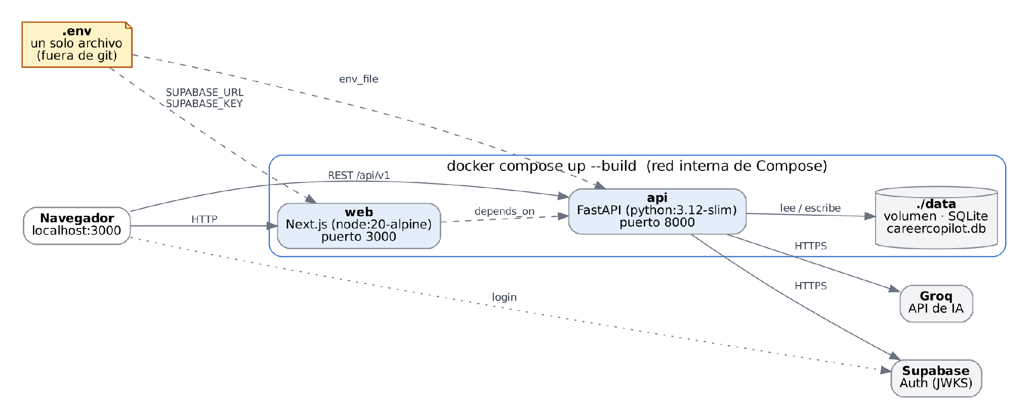
Figura 1. Servicios de Docker Compose y conexiones externas
Servicio | Imagen | Puerto | Función
api | Construida con el Dockerfile del backend (python:3.12-slim, FastAPI y Uvicorn) | 8000 | API REST; guarda sus datos en ./data/careercopilot.db (SQLite) y lee el .env
web | Construida con el Dockerfile del frontend (node:20-alpine, Next.js en modo desarrollo) | 3000 | Interfaz web; recibe SUPABASE_URL y SUPABASE_KEY del mismo .env

El navegador llama a la API directamente en http://localhost:8000/api/v1; por eso NEXT_PUBLIC_API_URL apunta a localhost y no al nombre del servicio. La API se conecta por internet a Supabase (validación de tokens y eliminación de cuentas) y a Groq (IA).

3. Archivos entregados
Archivo | Repositorio | Qué hace
Dockerfile | Backend | Imagen de la API: instala requirements.txt y copia app/
docker-compose.yml | Backend (careercopilot-backend-simple) | Define api y web, el volumen ./data y el uso del .env
Dockerfile | Frontend | Imagen de desarrollo con recarga en caliente
.env.example | Backend | Plantilla de variables sin secretos reales
README.md | Backend y frontend | Instrucciones de arranque

4. Variables de entorno
Hay un solo archivo `.env`, en la carpeta del backend. La API lo lee con env_file y el frontend toma de él dos valores mediante Compose. El archivo nunca se sube a git.
Variable | Obligatoria | Descripción
SUPABASE_URL | Sí | URL del proyecto de Supabase (Project Settings → API)
SUPABASE_KEY | Sí | Clave pública anon; la usa el frontend en el navegador
SUPABASE_SERVICE_ROLE_KEY | Sí | Clave de servicio; solo el backend (eliminar cuentas). Es secreta
OPENAI_API_KEY | Sí | Clave de Groq (gsk_…) o de OpenAI (sk-…)
AI_PROVIDER | No (groq) | groq u openai
OPENAI_MODEL, AI_PREMIUM_MODEL | No | Modelo para los planes free y premium. Recomendado: openai/gpt-oss-120b
DATABASE_URL | No | Con Compose se usa SQLite. Para PostgreSQL de Supabase: postgresql+asyncpg://…
CORS_ORIGINS | No | Lista JSON de orígenes permitidos (["http://localhost:3000"])
ADMIN_EMAILS | No | Correos que pueden activar Premium: ["tu-correo@ejemplo.cl"]
FREE_MATCH_LIMIT, FREE_INTERVIEW_LIMIT | No | Límites del plan gratuito (5 y 3)
AI_RATE_LIMIT_PER_HOUR, AI_RATE_LIMIT_PREMIUM_PER_HOUR | No | Llamadas de IA por usuario y hora (40 y 200)

Modelo de IA: Groq retiró llama-3.3-70b-versatile el 16 de agosto de 2026. Si aparece el error model_not_found, cambia OPENAI_MODEL y AI_PREMIUM_MODEL a openai/gpt-oss-120b.

5. Cómo levantar el sistema

5.1 Preparación (solo la primera vez)
- Instalar Docker Desktop. En Windows se necesita WSL 2: abrir PowerShell como administrador, ejecutar wsl --install y reiniciar el equipo.
- Clonar los dos repositorios lado a lado en la misma carpeta (CareerCopilot-Backend y CareerCopilot-Frontend), porque el compose busca el frontend en ../../CareerCopilot-Frontend.
- En la carpeta CareerCopilot-Backend/careercopilot-backend-simple, crear el archivo .env copiando la plantilla: copy .env.example .env (Windows) o cp .env.example .env (macOS y Linux).
- Abrir el .env y completar las claves de Supabase y de Groq.
- En Supabase (Authentication → URL Configuration), agregar http://localhost:3000/reset-password a las Redirect URLs para que funcione la recuperación de contraseña.
Importante: el comando de copia se ejecuta una sola vez. Si se repite, se sobrescribe el .env con la plantilla y se pierden las claves. Conviene guardar un respaldo: copy .env .env.respaldo.

5.2 Uso diario
cd CareerCopilot-Backend\careercopilot-backend-simple
docker compose up --build
Cuando el log muestre Application startup complete, abrir http://localhost:3000. Para detener, Ctrl + C o docker compose down. Con --build se reconstruyen las imágenes; si solo cambió el .env, basta docker compose down y docker compose up.
Qué | Dónde
Aplicación web | http://localhost:3000
API y documentación interactiva (Swagger) | http://localhost:8000/docs
Estado del servicio | http://localhost:8000/health

Comandos útiles
- Ver el log de la API: docker compose logs api --tail 40
- Detener: docker compose down
- Reconstruir solo la API: docker compose up --build api
- Borrar la base local: eliminar la carpeta data/ con los contenedores detenidos

6. Problemas frecuentes
Estos casos ocurrieron durante la instalación real del proyecto y tienen solución conocida.
Síntoma | Causa | Solución
Docker Desktop no instala o pide «Virtual Machine Platform» | WSL 2 no está habilitado en Windows | Ejecutar wsl --install como administrador y reiniciar
required variable SUPABASE_KEY is missing | El .env no existe, está vacío o fue sobrescrito | Volver a completar el .env (ver 5.1) y repetir docker compose up
La API se cae al iniciar con Invalid API key de Supabase | La clave SUPABASE_KEY está vacía, cortada o con comillas o espacios | Copiar la clave anon completa, en una sola línea, sin comillas
Error 401 Invalid API Key de Groq | La clave gsk_… es inválida, fue revocada o quedó con la plantilla | Crear una clave nueva en console.groq.com/keys y pegarla en OPENAI_API_KEY
Error 404 model_not_found | El modelo configurado fue retirado por Groq | Usar openai/gpt-oss-120b en OPENAI_MODEL y AI_PREMIUM_MODEL
«El servicio de IA no está disponible…» en pantalla | Falla del proveedor de IA (la causa real solo está en el log) | Revisar docker compose logs api --tail 40 y corregir según el error
El registro dice «Demasiados intentos» | Límite de correos de Supabase por hora | Esperar o crear el usuario desde Supabase (Authentication → Users → Add user, con «Auto Confirm User») y desactivar «Confirm email» en pruebas
El puerto 3000 u 8000 está ocupado | Otro programa usa ese puerto | Cerrarlo o cambiar el puerto en docker-compose.yml

7. Despliegue en producción (objetivo)
Pieza | Plataforma | Qué hay que configurar
Frontend | Vercel | Variables NEXT_PUBLIC_API_URL, NEXT_PUBLIC_SUPABASE_URL y NEXT_PUBLIC_SUPABASE_ANON_KEY. Sin ellas la compilación falla.
Backend | Render (contenedor) | Variables del .env, DATABASE_URL de Supabase y CORS_ORIGINS con el dominio del frontend
Base de datos y Auth | Supabase | Agregar el dominio del frontend a las Redirect URLs; las tablas se crean al iniciar la API

8. Verificación y limitaciones
- Validado: docker compose up --build en Windows con Docker Desktop (19-10-2026): se construyeron ambas imágenes, la API respondió con Supabase y Groq reales, y el sistema permitió iniciar sesión, ver el dashboard y analizar un CV.
- Pendiente (no está en la rama principal): healthchecks y depends_on con condición de salud, usuario sin privilegios dentro de los contenedores, .dockerignore, build multi-etapa y salida standalone del frontend, y un compose con PostgreSQL propio.
- Seguridad: las claves de Supabase que estuvieron en el historial de git del backend deben rotarse; el .env actual no contiene valores reales en el repositorio.
- Frontend: la imagen actual corre next dev; no es para producción.

